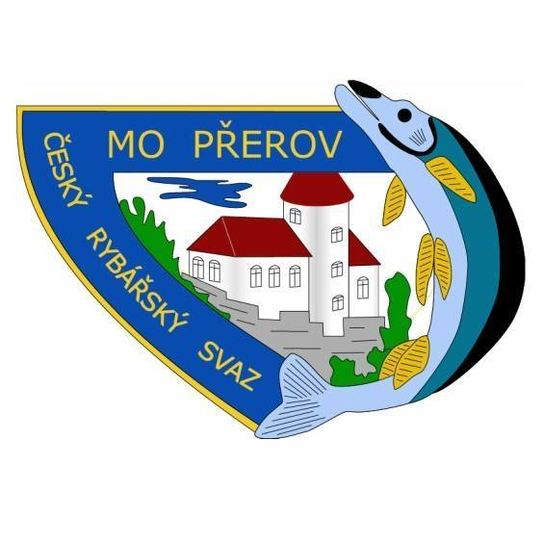**MO ČRS PŘEROV pořádá**

Dětské rybářské závody pro rybáře i nerybáře od 6 do 18 let.

➡️ **Datum:** 25.5.2025

➡️ **Revír:** Přerovský rybník / 471006-5

➡️ **Závody jsou i součástí turnaje o vánočního kapra.**

➡️ **Bližší informace:**

- hodnocení podle celkové délky ulovených ryb

- hodnotí se ryby od 20 cm

- loví se na jeden prut

- povolené způsoby: plavaná, feeder, položená

- podložka, podběrák, vyprošťovač háčků

➡️ **Kategorie:**

1. nerybáři do 12 let

2. mladší žáci 6 - 10 let

3. starší žáci 11 - 15 let

4. dorost 16 - 18 let

**Nejlepší ze všech kategorií budou odměněni hodnotným cenami!🎣**

➡️ **Časový program:**

7,00 - 8,00 hod. prezence účastníků a losování

8,00 - 11.30 hod. samotný závod

11,30 - 12,00 hod. vyhlášení vítězů a předání cen.

Těší se na Vás pořadatelé a děkujeme za případné sdílení!🎣

Případné bližší informace: jirimatej@seznam.cz